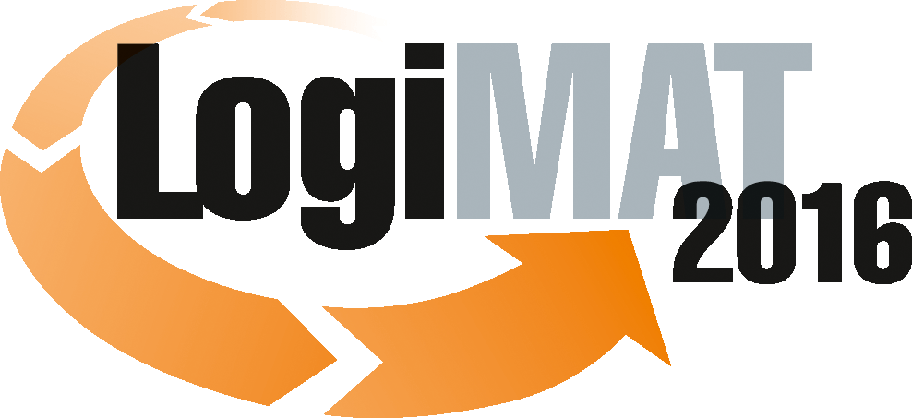
Messe- und Kongress-GmbH
Joseph-Dollinger-Bogen 7
D- 80807 München
Tel.: +49 (0)89 32391-259
Fax: +49 (0)89 32391-246
www.logimat-messe.de

14. Internationale Fachmesse für Distribution,
Material- und Informationsfluss
8. bis 10. März 2016, Neue Messe Stuttgart

München, 01.02.2016

Presseinformation

IFT Tag 4. Sequenz: Wandel in der Automobilproduktionslogistik
Neuartige Logistikkonzepte für eine Produktion ohne Band

Mittwoch, 9. März 2016 von 15:00 bis 16:00 Uhr, Forum E, Halle 9

Moderation: Prof. Dr.-Ing. Dr. h. c. K.-H. Wehking, Leiter des Instituts für Fördertechnik und Logistik (IFT), Universität Stuttgart

Die Logistik in der Automobilindustrie folgt in Ihrer Entwicklung häufig den Vorgaben der Montage bzw. Konstruktion. Die zentrale Aufgabe ist die Bereitstellung des korrekten Materials zur vorgegebenen Zeit, an den Montagestationen. Damit bei immer weiter ansteigenden Materialvarianten die Versorgungssicherheit erhalten werden kann, wird Material tagelang zwischengepuffert. Während mit den bisherigen Montage- und Logistikkonzepten gerade große Stückzahlen identischer Fahrzeuge kostengünstig produziert werden konnten, steigen in letzter Zeit sowohl die Angebot der Fahrzeughersteller als auch die Wahlwünsche der Kunden. Man bewegt sich deshalb auf die Produktion der Stückzahl 1 zu. Dies führt zur Notwendigkeit von Änderungen in den Produktions- und Logistikabläufen. Bisherige, starre Montagebandkonzepte werden wirtschaftlich immer unattraktiver, da gerade in den letzten Jahren eine steigende Zahl von Antriebsalternativen (Elektro-, Hybrid-, Diesel- und Benzinmotoren) zum Produktionsprogramm hinzukam. Für diese geänderten Anforderungen müssen dringend wirtschaftlich sinnvolle Logistiklösungen inklusive neuartiger Lagerungs- und Transportkonzepte entwickelt werden.

Während im letzten Jahr erste Ergebnisse für eine Montage und Logistik der Zukunft vorgestellt wurden, gehen die aktuellen Ergebnisse des Instituts für Fördertechnik und Logistik (IFT) im Großprojekt ARENA2036 jetzt weiter ins Detail. Ergebnisse von Simulationsläufen mit realen Automobilproduktionsdaten und Visualisierungen der neuen Logistikabläufe zeigen die möglichen Veränderungen für die Logistik auf. Darüber hinaus werden auch neuartige förder-, lager- und handhabungstechnische Maschinen vorgestellt, die zur Umsetzung zukünftiger, flexibler Montagen notwendig sind. Hierzu zählen sowohl innovative Lager- als auch FTF-Konzepte.

Sie erhalten in dieser Sequenz dementsprechend aktuelle Informationen über die anstehenden Veränderungen in der Automobilmontage und der zugehörigen Produktionslogistik. Dabei wird auch dargestellt, wie sich die Aufgaben der am logistischen Prozess beteiligten Unternehmen (z. B. der Logistikdienstleister) ändern werden.

Hinweis: Für den redaktionellen Inhalt dieser Meldung ist das Unternehmen bzw. Institut verantwortlich, das dieses Forum veranstaltet.

